Нушала мубаракуни
РФ-ла Президентла 2014 ибил дусла декабрьла 25 личибадси Указ хlясибли, Дагъистан Республикала прокурор Шагьнавазов Рабазан Гlябдусамадовичлис, законти дебадикlахънила, адамтала ихтиюрти далтахънила шайчирти къуллукъуни ва дахъал дусмазиб асилси хlянчи барни багьандан, «РФ-ла урибси юристла» хlурматла у бедили саби.
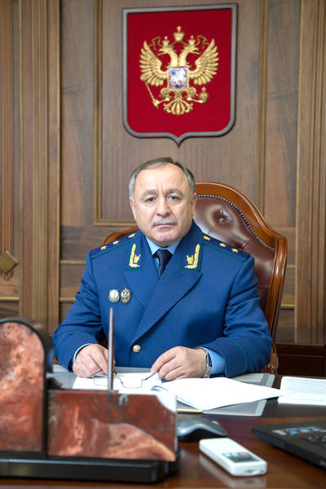
Ил хlурматла у бедниличил бархбасахъи, районна бекl Мяхlяммад Амирович Гlямаровли, районна администрацияли ва сунела гьалмагъунани ил уркlи-уркlилавад мубаракирули ва челябкьлализирра сунес чlумаси арадеш, бузерилизир гlяхlти чедибдешуни ва гlямрулизир гьарбизуни камхlедиубли дигни балахъули саби.

У белкlунси сягlятличил…
Дагъистан Респуликала Бекlла хасси распоряжение хlясибли, нушала районна Бекl Мяхlяммад Амирович Гlямаров, район социальный баркьудила ва экономикалашал гьалабяхl башахънилизир диахъубти сархибдешуни ва дахъал дусмала асилси бузери багьандан, у белкlунси някъличи биршуси сягlятличил шабагъатлаварили сай.
Илгъуна шабагъатличи лайикьикниличил бархбасахъи, нушанира М.А.Гlямаров уркlи-уркlилавад мубаркирулра. Районна халкь багьанданси бузерилизир илис гьатlира халати чедибдешуни, сунес чlумаси арадеш, дахъал гlяхlдешуни камхlедиубли дигулра.

Нушачиб - Сагаси дусла байрам
Сагаси – 2015 ибил дусла байрумти районнизир тlинтlли детерхур. Илди дурадеркlиб дурхlнала унхъразир, школабазир, культурала анкъурбазир, дурхlнала музыкала, искусствобала ва творчествола юртаназир, лерилрара-сера бузерила коллективтозир.
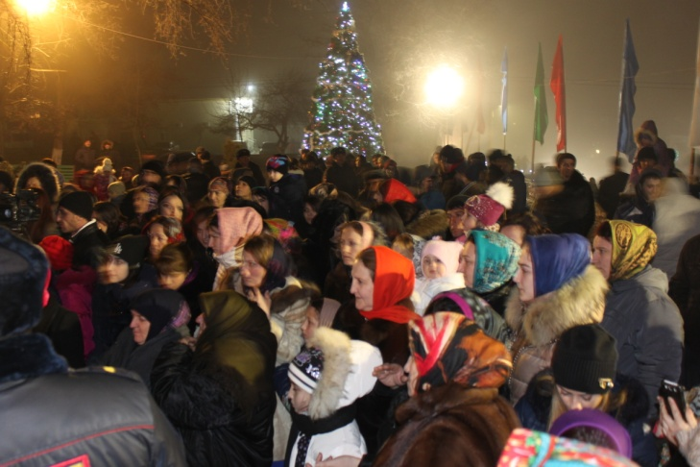
Районна центрлизиб Сагаси дусла ёлка баршиб. Декабрьла 31 личиб ёлка-алав бахъал сергокъалаланти цахlнабикиб. Шадлихъ абхьиб ва бузахъи районна культурала-бамсри ихънила шайчибси центрла хlянчизар Эльмира Ибрагьимовани. Шадлихъличив гъайухъунси районна администрацияла Бекlла заместитель М.Гlял.Мяхlяммадовли шадлихъла бутlакьянчиби районна бекl Мяхlяммад Амирович Гlямаровла ва сунела шайзибад мубаракбариб, районнизир шалгlеббухъунси дуслизир акlахъубти гlяхlти дарсдешуначила ва челябкьлала кьасаначила буриб.
Районна халкь Сагаси дусла байрамличил мубаракбирули, байрамличиб гъайбухъун ДР-ла халкьла Собраниела депутат Сулайбан Сулайбанов, «Цаси Россия» партияла шайзивад районна «Эркиндешличи» газетала бекl редактор Зубайру Гlумаров, Сергокъалала шила Бекl Хlясан Хlясанов ва цархlилти Байрамла программализи декlар-декlарти конкурсуни, хlязти, далуйти, делхъани кадерхахъурлири. Байрма ахъси даражаличиб ва гlяхlти низам-зегъаличил бетерхур.
Нушала корр
Суратлизиб: байрамличиб
Д-Хl.Даудовли касибти суратуни

Челукьути масъулти ирзули
Сагаси центр абхьиб
Шалгlебухъунси дуслизиб районнизир белгиси кьадарла гlяхlти дарсдешуни диуб. Ил лугlилизир – сагати объектуни лушнила ва бузерилизи кайънила шайчирра. Шалгlеббухъунси дусла декабрьла 26 личибра районна центр – Сергокъалализиб ца гьатlи сагаси объект районна халкьлис къуллукъличи каиб. Ил биалли ДР-ла многофункциональный профильный центрла (МФЦ) филиал саби. Ил объект районна центрлизиб камси заманала бухlнаб тlашбатур. Ил сагаси объект районнизиб ибхьнилис хасбарибси шадлихъличи вакlиб Дагъистан Республикала Правительствола Председатель Хlямидов Гlябдусамад Мустафаевич. Иличил барх лебри Дагъистан Республикала бархбасла ва телекоммуникациябала шайчивси министр Гlялиев Сефер Насирович, Дагъистан Республикала многофункциональный профильный центрла директор Хасбулатов Гlусман Хасбулатович ва цархlилти.
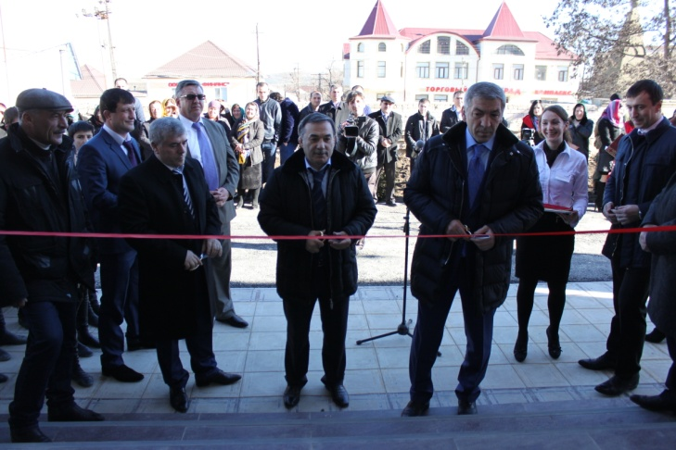
Шадлихъ ибхьули гъайухъунси районна Бекl Гlямаров Мяхlяммад Амирович ДР-ла Правительствола Председатель Гl.М.Хlямидовличи ва цархlилти гlяхlлачи саламтала дугьбачил дугьаизур, шадлихъла анцlбукьличил цахlнабикибти мубаракбариб ва ДР-ла Правительствола Председатель Гl.М.Хlямидовлис гъай бедиб.
- Хlурматла сергокъалаланти ва гlяхlли, иш бархlи районна ванзаличиб разиси ва хъумхlертеси бархlи саби, - викlи ил, - ишбархlи хlушани районнизиб многофункциональный профильный центр ибхьулра. РФ-ла Президент В.В.Путинни нушала Пачалихъла гьала ишгъуна масъала тlашбатурли саби: 2015 ибил дуслизиб Пачалихъла муниципальный къуллукъуначибли 90 процентла кьадар халкь гlеббуцес. Ишбархlилис биалли нушала республикализир гьанбушибтигъунти 19 центр дузули сари. 2015 ибил дусла ахирлис республикализир илдигъунти 55 центр бузерилизи каэс ва республикала арагlебли халкь илди центртала къуллукъуначибли гlеббуцес пикрибарибси саби. Хlушаб гьанбикес асубирар селис акlахъубти илди центрти или. Илди центртани адамтас пачалихълати ва муниципальныйти кlидаршцад къуллукъ диру. Сенкlун нушала адамта декlар-декlарти справкаби асес, хlятта ца справка асесра балли, декlар-декlарти учреждениебази, предприятиебази ласкабикlули, яргаличи тlашкабилзули инжитбирули саби. Ишбархlи ишаб ибхьуси центрли районлантала илди лерилра къуллукъуни сунечи чекайсу. Ил биалли адамтас гlяхlси кункдеш саби.
Илкьяйдали Гl.М.Хlямидовли, район гьар шайчибад гьалабяхl арбукес дакlудирути къайгъни багьандан, районна Бекl, сунела гьалмагъ М.А.Гlямаровлис ва районна халкьлис баркалла багьахъур, районланти сагаси дусличил мубаракбариб. Районна сагаси центрлис, ДР-ла Бекl Р.Хl.Гlябдулатlиповла шайзибад савгъатли биахъубли, кункси автомашина бедиб. Сагаси центрла директор Мяхlяммад Хlяпизович Пайзуллаевли ДР-ла Бекlлис, Правительствола Председательлис, районна Бекlлис баркалла багьахъур ва центрла бузери ункъли тlашбарес чесиб.
Ахирличиб гъайухъунси Мяхlяммад Амирович Гlямаровли РД-ла Правителствола Председатель Гlябдусамад Мустафаевич Хlямидовлис, гlяхlлас баркалла багьахъур. Гlур Гl.М.Хlямидовли, М.А.Гlямаровли, С.Н.Гlялиевли, Х.Гl.Хасбулатовли шадлихъла аги-хlяйзиб лента кьицlбариб ва сагаси центрла бухlна абацlиб, къулайти шуртlрачилси, ишхlелла электронный гlягlниахълумачил гlеббуцибси ил чебаиб.
Айдимир Каймаразов
Суратуназиб: шадлихъла аги-хlяйзиб центр ибхьули
Д-Хl.Даудовли касибти саратуни

Хъалибаргуни
«Мургьила мекъ»
Ну узуйхlи, районна газетала редакциялизи, бузерила гьарил бархlилизиб декlар-декlарти гlямрула адамти абицlур. Илдазибад имцlатигъунти чус, шантас челукьутачила, бархьдеш хlебурутачила, къалпчибачила, рушбатчибачила, кlибяхlянтачила зигарбикlахъули саби. Нушани биалли илди чина дугьабизалли гlяхlсил бурули дирехlе ва илдила лайикьти ва дархьти пикруми газетализи гьаман кадирхъули дирехlе. Башар нушачи адамти газетализибад чис биалра баркалла багьахъес, гlяхlти адамтачила белкlахъес тиладиличилра. Башар гlямрулизибад арбякьунти гlяхlти адамтачила гьанбикуни хилира. Башар чула гlямрулизир кадиркути разити арцlбукьуначила багьахъесра.
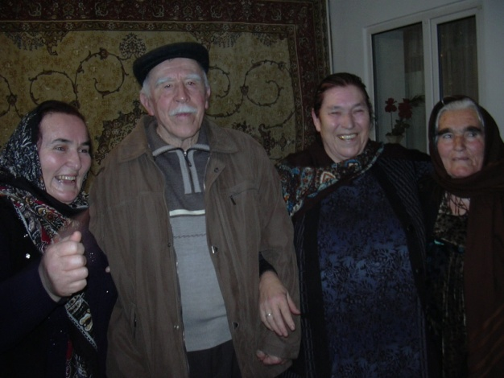
Гьалавван шилизиб хlербирути мурул-хьунул Муса ва Ума Мяхlяммадовхъалани чула «Мургьила мекъличи» живарра. Муса дарган сай, Ума – кlарахъан. Илдани чула гlямрула кьисмат цабарибхlейчирад шуцlали дус, кьацl-шин, уркlбала хlялани дарх дуртlули, шалгlердухъун. Илдала авал дурхlя акlуб. Дакlибти кьадуртани кlел дурхlя даимдешлизи бахъ жявли арбукиб, чула бусягlят лебти урши Ибрагьимла, рурси Зумрудла гlямруличи Чевяхlсили баракат кабихьаб.
Мусала ва Умала «Мургьила мекъличи» аркьулра ибхlели, ца тяниш набзи викlар:
- Се лукlуси илдачила, се гьунар баррили илдани гlямрулизиб, сегъунти наградаби сархили, сегъуна ахъдешличи баили илди?
Марлира иладала я халати гьунарти, я черяхlти наградаби, я ахъси кlялгlя, я халаси давла агара. Амма илдала ца гьунар леб. Буралли, илди чуни дарх деркlибти гlямрула 50 дуслизиб хъулкидеш, рушбатчидеш, кlибяхlяндеш, бугьтанти, хамдеш, палчидеш, держлукьдеш, гъарачидеш гьалмагъхlедуцили хlербиэс биубли саби. Ил биалли гьунарлизи халбарес вирар. Гьай-гьай илдалара, гьар инса кьяйда, дургар хатlаби, бунагьуни, далкlли кацlибти гунзри, амма ишар гъай илдачила ахlен.
Касибси санигlят хlясибли Муса культурала хlянчизар – режиссёр сай. Амма ил санигlят хlясибли Мусас районнизиб хlянчи барес, ишаб илгъуна санигlятличи хlяжатдеш агни багьандан, кьадархlебиуб. Хlялалси яшав барес багьандан ил декlар-декlарти мераначив узи. Сунела гlямрула бегlлара гlяхlтигъунти дусми Мусали юртани лушанни узули харждариб. Шалкъара кьякьра детаур илала бузерила гlягlниахълуми. Илини Сергокъалализиб сунес юртла, сай акlубси Хlурхъила шилизирад дубурла къаркъара гечдарили, сунела сунени чатlали пукьаван белшун. Ил гьархlели сунела гъайлизив адамтала ургар бархьдеш, хlялалдеш, диги хlедиъниличила, адамти дурусли хlербиэс хlебирниличила зигарикlули ирар.
Мусала гlямрула гьалмагъ Умара, сунела санигlят хlясибли, культурала хlянчизар сари. Илини районна бекlлибиубси библиотекализиб гlяхlцад дусмазиб хlянчи бариб. Къантlли буралли, Мусара Умара гlядатлати бузерила адамти саби. Илдала «Мургьила мекъличи» узи-урши, гъамти, гьалмагъуни цахlнабикиб. Муса ва Умас мургьила дугьби дуриб, далуйти зайдухъун, делхъани демжур. Илдала «Мургьила мекъличиб» нуни ишгъуна назмура белчlунра:
Ассалама гlялайкум!
Муса, гъабза хlялалси,
Узули сархибсицун
Букули хlерируси.

Ума, анкъила рухlнар
Ралгунси, ралрикибси,
Бархьдеш дяхlла бурули
Гlямрукад ганзрикlуси.

Шуцlали дусла гьуни
Ахъилра дарх дашули,
Сабурличил, яхlличил
Гlямрула «лац» лушули.

Хlерирулра шантачил
Къяна, къалп, хъям агарли,
Инсап-хlяя дулъутас
Девли танбихl бирули.

Мургьи сари хlушала
Сабур, яхl ва хlялалдеш,
Хlущани чеббикlилра
Баргес къиянси бархьдеш.

Гьар бархlи хьулдикlули
Умуси гlяхlдешличи,
Шуцlали дус дашулра
Мургьила ахъдешличи.

Хlушала гlямрулизир
Диуб къиянти бурхlни,
Диуб гьалабизуни
Гердухъун децlла нургъби.

Амма илди дянгаэс
Диубра сабурличил,
Мургьила шуцlали дус
Дарх сар гьанна хlушачил.

Ибрагьимра Зумрудра –
Дурхlни хlушаб ухути,
Калаб чула уркlбазир
Пархдикlули зубарти.

Хlердиаба гьатlира
Лямцlдикlули мургьиван,
Калаб хlушаб ахlерти
Къумбикlули лагьниван.
Айдимир Каймаразов
Суратлизиб: Муса ва Ума – «Мургьила мекъличиб»

Сагаси дуслис – мубаракуни
Хlурматла районланти! Бузерила ва дявила ветеранти! Сагаси – 2015 ибил дусличил хlуша уркlи-уркlиларад мубаракдирулрая! Хlушаб дахъал дусмазиб гlяхlси арадеш камхlебиубли дигулра. Иш дус хlушаб цадешла ва даршудешла дусли биаб!
Гl. Сулайбанов, районна ветерантала Советла председатель

Хlурматла районланти! КПРФ-ла Сергокъалала райкомла бюроли хlуша 2015 ибил дусличил мубаракдирулрая! Хlушаб лебтасалра дахъал дусмазиб чlумаси арадеш, талихl, даршудеш, гьарил гlяхlси баркьудилизир чедибдешуни диубли дигулра.
Иш дус хlушаб даршуси, баракатласи дусли биаб.
Н.Гlисаев, КПРФ-ла Сергокъалала РК-ла цаибил секретарь

Баркалла рикlулра
Гьаларван бархlехъла замана, дила уршила дурхlнира нура азбар-гlяялизир лерли хутlлизирад цlа дикили, селра берцахъес хlедиубли, лебилра юртра, юртлизибси масра цlали дигуб. Цlа дишахъес лебилра шила шанти музабухъун,амма селра берцахъес хlебиуб. Дила юрт цlали бигубхlели шила шантани, унра шимала халкьли, узи-уршили наб халаси кумек бариб .Наб илдас уркlи-уркlилабад халаси баркалла багьахъес дигулра.Хаслира халаси баркалла балахъулра някъла хlянчи барибти Арсланбеков Бяхlямадгlялис, Мяхlяммадов Запирлис, Чупанов Гlябдулмуъминнис ва дила узи-рузила дурхlнас. Нуни илдас гlяхlси арадеш ва хъалибаргуназиб талихl булгулра. Гlяхlличи ахlи музабулхъес кьадармабиаб чус.
Жаннат Бяхlямадова
Гlяймаумахьила ши

ГЬУНДУРИ КЪУЛАЙДАРИБ
Мургукла шила духlнарти кьакьурби дебали вайси даражаличир сарри, чятлизи гlелакадикили, адам ветухъес-савхъес тяхlяр агарли. Чумал дус гьалар къулайдарибти гьундури, маркали, халати дехла машинта чукълумардарили, заядарилри. Ца-кlел баз гьаларван илди гъягъя какьурли бара-бара къулайдариб, биалра заб-маркали жявли заядиру дубурла шимазирти гьундури.
Хlера, гьаларван дяхlчиаили халаси техника, районна МУП «Благоустройстволи» дариб илди гьундурала хlянчи, гъягъяли дихули чумал камаз, экскаватор, грейдер лерри. Гьундури гьаланачи гъярдарили, гlур гъягъяли дуциб, шила кьакьурби дягlудариб. Гьалаб ца машинара бара хlилхlи кабурцуси мерлар гьанна паргъатли кlел машина дашесли дарили сари кьакьурби. Гьай-гьай лерилра кьакьурби илкьяйда гьарзадарес бетарули ахlен, сенкlун халкьли гьунила дубла чекадаахъили хъулрала луцри делши сари, хъа гьалар гъумла, къаркъала, урцулла бекlни сари.
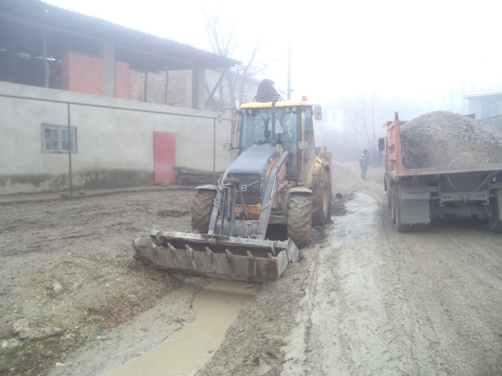
Дирусигъуна тяхlярли шила кьакьурби къулайдирули дузулра - викlи илдала ца хlянчизар.
- Сегъунти къияндешуни къаршидиркули хlушала хlянчилизир, - хьарбаира нуни МУП «Благоустройствола» начальник Гlямаров Ибрагьим Мяхlяммадовичлизи.
- Къияндешуначи бурсидиублира нуша, хlянчи гьамадси бируси ахlен. Биалра нушачи хъарти хlянчи халкь нушаб гlелабад баркалла бикlесли дарес кьас саби. Гьаларван Миглакьасилизир дузули калунра, ишарти х\янчи хъарааахъурх\ели, г\урра царх\илти шимазир х\янчи х\ерли сари. Вецlалцад хlянчизар леб бузути, А.Ибрагьимов, Гl. Гlябдуллаев ва цархlилти. Аргъли нушала хlянчи тlашиули кьадин, сеннира нушала кьас саби ишарти хlянчи тамандарес. Баркалла шантас, гlягlнисигъуна, чули бирусигъуна кумек гlеббиахъули саби, - буриб М.И.Гlямаровли.
Мургукла шантас гьамадли ахlенри гьалаб, я тlабигlятла газ аги, я гlяхlти гьундури аги, я дурхlни бикес дурхlнала анхъ аги. Гьанна гьундури къулайси даражаличир сари, сагаси школа бирнила хlянчи дехlдихьили сари, дурхlнала анхъ барес мер декlарбарили, проектра барили саби. Т\абиг\ятла газ абукили шилизи бекlбиубли, шила халкьли дуб-дубли вегl-вегlла хъулрази арбикули саби.
Халаси баркалла районна бекlлис лебил шантала шайзибад, илдицад кьадрила хlянчи далдуцнилис ва дурадуркlнилис Мургукла шилизир. Халаси баркалла багьахъес дигулра наб нушала шан Рабазан Шагьнавазовлисра, илала дахъал къайгънас сай акlубси ши гьалабекl башахъес. Баркалла хlушаб нуша хъумхlертнилис.
З. Мяхlяммадова

Школала гlямру
Гьунибаъни дураберкlира
Лерилра школабазир дурадуркlули дирар дурхlнас бяркъ бедлугнила шайчирти жура-журала далдуцуни. Гьарил учительлис ва бегlтас дигахъу дурхlя бяркъчевсили виубли, иличила гlяхlси дев цархlиллизибад аргъили. Ил мурадли нушала Гlяялизимахьила урга даражала школализирра дурадуркlули дирехlе илдигъунти далдуцуни. Бучlантачил гьунибаахъес шилизибти хlурматла адамти, дургъбала бутlакьянчиби, медицинский ва милицияла хlянчизарти тlалаббирули дирехlе.
Гьалабванра школала военрук Гlябдулманап Багьаудиновичли пикрибариб районна духlнарти къуллукъунала органтала хlянчизартала бучlантачил гьунибаъни дураберкlес. Бучlантачил гьунибаэс бакlиб дусмачи ахlебикибти дурхlначил дурабуркlуси хlянчила шайчивси инспектор Амиран Мяхlяммадов, участокличивси уполномоченный Гlябдулхаликь Тяймазов, младший лейтенант Рустам Кайхусруев.
Бучlантала гьалав гъайухъунси Амиран Мяхlяммадовли гьаланачи халаси разидеш багьахъур ил школализибад вайла шайчиб декlарбухъунти ва учётличи касибти бучlанти агниличи. Гlур илини бучlантас гlяхlти насихlятунира дуриб. Гъайухъунси Гlябдулхаликь Тяймазовлира буриб гlяякантла ши районна бухlнаб гlяхlтигъунтала лугlилизиб биъниличила. Илди кlелра хlянчизар базла бухlнаб гьачамалра школализи бучlантачи ва учительтачи гьабхlебакlили калунти ахlен, ил багьандан илдани школала бучlантала хlял-тlабигlят ункъли далулира сари. Шила шантачилра илдала уржибси бархбас леб.
Ил школализиб бучlули калунти ва гlяхlгъабзала бебкlаличил алхунти гlяякантачила гlяхlси ихтилат бариб Гlябдулманап Багьаудиновичлира, сабира бучlантас лебгlеб гlяхlбизурси. Илдигъунти далдуцунани гьай-гьай бучlантала бяркъличи гlяхlси асарра биру.
М.Р.Гlисаев,
школала директорла бяркъла шайчивси заместитель

Хl.М.Мяхlяммадов
Сагаси дусла гьалар-гьаларти бурхlназир нуша пашмандешла хабарли хумардиахъубра. Нушала ургавад ца гьатlи гlяхlси ва хlурматла адам даимдешлизи арякьун. Ил бахъли валуси, Сергокъалала районнизивадси Мяхlяммадов Хlяжимурад Мяхlяммадович сай. Ил 1941 ибил дусла сентябрьла 4-личив Мяммаулла шилизив, хlурматла хъалибарглизив акlубси сай.
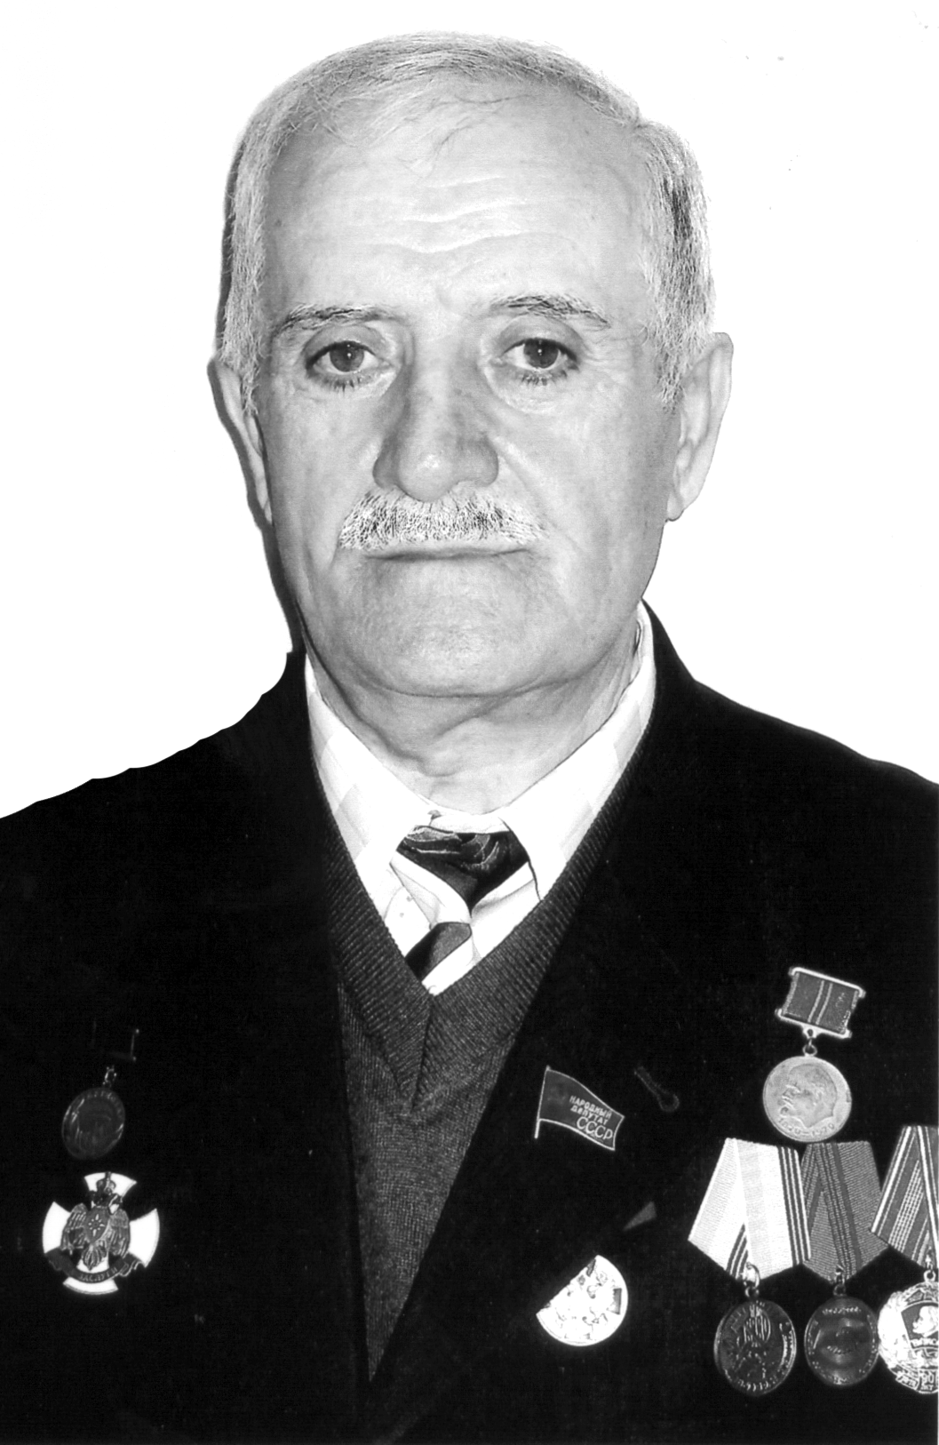
Хlяжимурад Мяхlяммадович Мяхlяммадовли Дагъиста шила хозяйствола институт белчlун. Илини дузахъути цархlилти кам-хъяшти къуллукъуни халхlедараллира, Хlяжимурад Мяхlяммадович ВЛКСМ-ла райкомла цаибил секретарьли, «Хlямри» совхозла директорли, райисполкомла председательли, КПСС-ла райкомла цаибил секретарьли, СССР-ла халкьла депутатли, республикала МЧС-ла министрла заместительли узули калун. Сай чинав узаллира ил жавабкардешличил, тlалабкардешличил, адамтачи дигиличил, сабур-яхlличил вяшикlусири. Сай СССР-ла депутатли ва цархlилти ахъти къуллукъуначив узуси замана ил чумра адамлис багалавиуб, районнис белгити гlяхlдешуни дариб, илини уктемдеш, кьяркьдеш, гьими-кьяс дакlухlедири, илала бахъал гlяхlти гьалмагъуни бири. Илини духуси хъалибаргра абикьур. Къантlли буралли, илини сунени деркlибти 73 дусла гlямрулизир гlяхlти къел датур. Гlяхlси бузери багьандан ил декlар-декlарти медальтачи, Хlурматла грамотабачи ва арцла премиябачи лайикьикибсири. Илала бегlлара черяхlти наградаби биалли сунени халкьла ургар сархибти дигира хlурматра сарри.
Хl.М.Мяхlяммадов гlямрулизивад арукьниличил бархбасахъи, нушани илала хъалибарглизи, узи-уршилизи ва гъамтази халаси пашмандеш ва мурхьси децl далахъулра. Хlяжимурад Мяхlяммадович Мяхlяммадовла шаласи сипат нушала уркlбазиб муртлисалра кавлан.
Районна депутатунала Собрание
Районна администрация
КПРФ-ла Сергокалала райкомла ва районна коммунистунани, Мяхlяммадов Хlяжимурад Мяхlяммадович вебкlниличил бархбасахъи, илала хъалибарглизи, узи-уршилизи ва гъамтази халаси пашмандеш ва мурхьси децl далахъули сари.

Хl.Б.Айдиева
Ишдусла январьла 3-личир, 62 дусла гlямруличир хапли гlямрулизирад къябрердиб Сергокъалала шилизирадси гlяхlси педагог, Сергокъалала дурхlнала цаибил номерла анхъла воспитательница Айдиева Хlялимат Бяхlяммадовна. Педучилище белчlи гlергъи рузули, илини гьанбушибси анхълизиб 44 дус гlяхlси хlянчи бариб. Дурхlнала анхъла профкомла председатель сарлинра Айдиевани гlяхlси хlянчи бариб. Ил гlяхlси, тlалабкарси, чекаризурси хlянчизар, духуси неш, разиси, ралгунси хьунул адам ва гlяхlси насихlятчи сарри. Гlяхlси бузери багьандан ил Хlурматла грамотабачил ва арцла премиябачил чуйнара шабагъатларарибсири.
Хl.Б.Айдиева гlямрулизирад аррукьниличил бархбасахъи, илала хъалибарглизи, узи-уршилизи ва гъамтази мурхьси децl балахъулра. Илала шаласи сипат нушала уркlбазиб даимлис кавлан.
Районна багьудила управление
Районна багьудила хlянчизартала профсоюзла райком

Сергокъалала дурхlнала цаибил анхъла хlянчизартала коллективли, Айдиева Хlялимат ребкlниличил бархбасахъи, илала хъалибарглизи, узи-уршилизи ва гъамтази халаси пашмандеш ва мурхьси децl далахъули сари.

Умудеш – шантас ва гьариллис
Иш дила белкlлизиб наб бурес дигуси ца секlайчила саби, сабира гьарил адамлис ва мицlирти жаннис чараагарли гlягlниси. Ил умудеш саби. «Умудеш – чархла арадеш» ибси бурала лебси саби. Илала дурабадра нуни, биологияла учитель сайлин, балулра умудешла сегъуна кьадри лебал. Дила юрт, ну хlерируси мер дублаб, Бурдеки аркьуси гьунила мякьлаб саби. Илабад лебилра «Хlямран хlеркl» башуси мер чебиу. Амма ца секlайчила саби, иш дила белкlла мурад. Нушала шила цацабехl адамтани шила хlябрала мякьлабси къадализи хlяйвантала дек, дерхlибти, заякадиубти, жура-журала секlал, хlяйвантала лигуби, гъайла къантlа, гьар журала гlукъа-къус лайкадикlули сари. Илди нясдешуни Балтlамахьилизи аркьуси гьуниличи бикайчи чедаэс вирар. Хlеблизи агайчи агардарес пикри бяхlчихlеалли, дила пикрили адамтазир жура-журала излуми акlес хайрибирар. Ил нуни балухlели сайра викlуси, сенахlенну, ну биологияла учитель сайра ва дила бузерила дусми 55 личи адикили сари. Дила пикрили, иш дила белкlла мурад аргъили ва пикрилизи касили, адамтани нясдешуни хlедиахъниличи хlеруди бузахъу или гьанбиркули саби. Гьарил адамли сунела юрт-алав декlар-декlарти цlедешла, яра цархlилти галгуби удаталри ва илди дакlахъес къайгъи баралри гlяхlсири. Сенахlенну бусягlятла замана вацlала галгуби камдикlули сари.
СССР пашбехъайчи «Хlямри» совхозли цlедешла дахъал унхъри ва дахъал цlедеш сархутири. Гьарил хозяйстволи цlедешла унхъри ва цlедеш дириб. Иш бархибси ва вайси замана бакlили гlергъи, илди къел-хlерзи агарли детахъахъиб. Агь, вегlебшла вайна дунъя, сабира ишбархlилизиб хъямчибази, гъарачибази ва рушбатчибази бикибси.
Мяхlяммад Гlямаров
Кичихlямрила школала биологияла учитель

